中 国 民 生 银 行

商户接口说明

版本2.00

中国民生银行
2007年 6月8日

说明

本文档中所包含的信息属于机密信息，如无中国民生银行和中国惠普有限公司的书面许可，任何人都无权复制或利用。

®Copy right 2000 by China Minsheng Bank Corp. and China Hewlett Packard Co., Ltd
目录
- 1. 网上支付使用条件 1
1.1 客户进行网上支付的条件 1
1.2 商户在民生银行网银系统开户 1
- 2. 网上支付流程 3
2.1 网上支付业务流程图： 3
2.2 网银支付与民生卡支付 4
2.3 网银系统返回信息 4
2.4 商户的货款结算与对帐流程 4
2.5 商户向客户退还货款的流程 5
- 3. 商户→银行接口参数 6
- 4. 银行→商户接口参数 8
- 5. 加解密COM组件介绍 9
5.1 名称 9
5.2 注册方法 9
5.3 方法/属性 说明 9
5.3.1 商户证书下载及导出 9
5.3.2 读证书文件接口 9
5.3.3 制作数字信封 10
5.3.4 解密银行端数字信封 10
- 6. 商户→银行加密流程 11
6.1 将订单信息组成符合接口标准的数据 11
6.2 数字信封加密 11
6.3 发送到银行网站 12
6.3.1 如果是民生银行签约客户，选择网银支付 12
6.3.2 如果客户没有与民生银行签约，只能使用民生卡支付 12
- 7. 银行→商户加密流程 13
7.1 从银行发送结果信息到商户 13
7.2 商户端解密 13

网上支付使用条件

客户进行网上支付的条件
- 与民生银行签约的客户
- 客户已在民生银行成功申请了网上银行服务并开通了网上支付功能
- 客户指定的支付帐户（民生卡或活期一本通）可用于网上支付
- 其购物的商户提供了民生银行支付功能
- 网上支付的结算范围不能超过民生银行网上银行的辖区范围

- 未与民生银行签约的客户
- 在民生银行有帐户（民生卡）
- 其购物的商户提供了民生银行支付功能
- 网上支付的结算范围不能超过民生银行网上银行的辖区范围

商户在民生银行网银系统开户
1) 申请条件
- 民生银行对电子商户进行资格审查后签定了网上支付合作协议
- 民生银行为商户开立了一般结算帐户
- 民生银行为商户发放了一个CFCA普通证书
- 民生银行在后台直接完成商户各种参数的设置工作

2) 申请流程
- 商户与民生银行签定网上支付合作协议
- 银行为商户开立一般结算帐户
- 银行为商户发放一个CFCA普通证书，并给商户该证书的授权码和参考号
- 银行（分行）后台增加商户信息，并设置各种参数
- 发放商户接口参数，商户进行接口程序开发
- 进行测试并上线试运行
- 商户开发成功

网上支付流程

网上支付业务流程图：

民生本行收单支付流程图
4
7
商户
网银
银行后台
5
8

2
3
1
6
客户

网上支付业务流程步骤说明：
- 客户登录商户网站，选择商户网站商品。点击“确定”后，提交商户网站。
- 商户网站为客户生成返回确认页面。
- 客户根据自己的类型（签约与非签约），选择相应的支付方式（网银支付与民生卡支付），选择“确定”。商户代码、订单信息、合计金额等信息按照接口要求采用数字信封加密后通过浏览器URL传到民生银行网上银行站点。然后银行与客户进行交互，客户输入相应的支付信息；
- 网银中心接收客户支付信息，转发到银行后台业务处理系统；
- 银行后台业务系统处理后，返回处理结果给网银；
- 网银通知客户支付（扣帐）是否成功。如果扣帐成功，提示客户注意接收商户返回的送货信息；对于不需要立即响应的商户，跳过步骤7、8；
- 对于需要立即响应的商户，如果支付成功，网银将成功结果，按照接口要求采用数字信封加密后反馈给商户。若支付失败，不返回给商户信息
- 对于需要立即响应的商户，收到银行扣帐成功的通知后，发给客户送货信息。如客户收到银行支付（扣帐）成功通知（步骤6），但未收到商户送货信息，则需向商户查询。
日终时，商户与开设结算帐户的民生银行（网银成员行）进行流水核对。

银联SAA支付业务流程
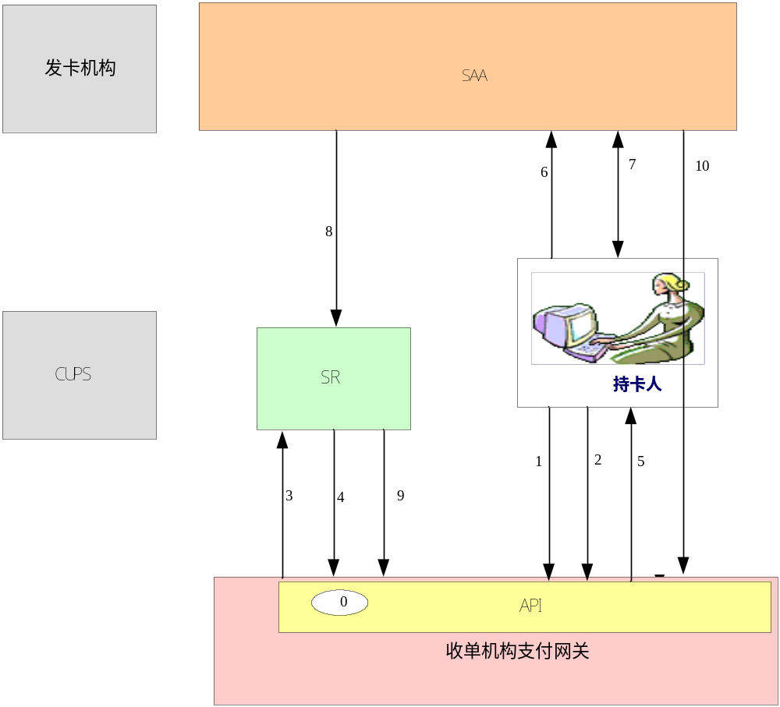银联网上支付业务流程步骤说明：
步骤号 | 步骤概述
0 | API发送SCReq给SR以获取CUPSecure支持的最新卡段，同时保存到其cache中（可选功能）；
1 | 持卡人浏览商户网站、购买商品、选择使用银联卡进行网上支付，商户网站提交支付请求到收单机构支付网关，同时将持卡人浏览器页面定向到支付网关支付页面；
2 | 持卡人在支付网关上输入并提交卡号；
3 | 支付网关调用API发起交易（预授权/消费）请求；  API对SR发起确定持卡人是否参与CUPSecure的请求；
4 | SR根据卡号确认发卡机构参与发卡机构直接验证授权模式服务，则SR进行相关检查后将响应返回给SR；  如果无法验证（即“卡号参与验证标志”域值不为“Y”），则交易终止。
5 | API通过持卡人浏览器提交交易（预授权/消费）请求给SAA；
6 | SAA接收到交易（预授权/消费）请求；
7 | SAA和持卡人进行交互，验证持卡人身份；  若持卡人通过身份验证，则SAA直接进行交易的处理；
8 | SAA将交易结果发送给SR；
9 | SR将交易结果发送给API；
10 | SAA将持卡人浏览器重定向到支付网关的交易结果页面。

贵宾版支付与民生卡支付
商户网站为客户生成返回确认页面。客户进入民生银行网上银行支付系统后根据自己的类型（签约与非签约），选择使用贵宾版支付还是民生卡支付。
- 如果是民生银行网上银行签约客户，可以选择贵宾版支付
- 选择贵宾版支付后，输入卡号及登录密码，进入网上支付页面
- 支付页面显示商户名、定单号、金额等商户传来的信息（不能改动）。客户选择付款帐户，输入交易密码，选择“确定”或“取消”
- 如果客户没有与民生银行签约，只能使用民生卡支付
- 选择民生卡支付后，进入网上支付页面
- 支付页面显示商户名、定单号、金额等商户传来的信息（不能改动）。客户输入民生卡卡号、密码、证件类型、证件号码，选择“确定”或“取消”。

网银系统返回信息
网银系统返回给商户成功或失败信息（按商户类型，分两种情况进行处理）
- 对于不需要实时反馈支付结果的商户，直接将支付结果通过浏览器显示给客户（业务流程步骤6）。
- 对于需要实时反馈支付结果的商户，将支付结果返回客户（业务流程步骤6），同时，如果支付成功，将结果进行数字信封后（注：签名算法和签名内容由民生银行指定）反馈给商户（业务流程步骤7），签名校验成功后，进行后续处理；如果支付失败，不再通知商户。

商户的货款结算与对帐流程
- 每个商户在民生银行开设专用结算帐户。客户在民生银行网上银行支付功能下付款，款项将于第二日清算后结算给商户。
- 商户通过浏览器登录民生银行网上银行，可实时查询网上支付流水；对于需要实时反馈支付结果的商户，由于在交易过程中已获取了支付结果，因此也可在商户本地数据库中查到支付信息。
- 商户也可通过浏览器下载对帐文件（支付流水清单），该文件上的每笔货款已成功支付。

商户向客户退还货款的流程
退还货款是指银行支付（扣款）成功后，因客户向商户提出退货或商户无法配送商品，商户通过银行向客户退还货款。商户可登录商户服务，选择“商户退单”进行退还货款。具体流程如下：

- 商户登录民生银行网上银行，选择网上退款功能（如果是当日的订单，则需要用消费撤销功能）。
- 商户输入的定单号
- 银行查询原始交易返回交易日期和付款金额
- 商户输入退款金额（全部或部份），交易密码。
- 银行后台系统检验是否能退款，返回成功或失败信息。

商户→银行接口参数
客户在商户网站选择商品后，商户网站生成商户代码、订单信息、合计金额等信息按照接口要求采用数字信封加密后通过浏览器URL传到民生银行网上银行站点。

客户在商户网站选择商品后，商户网站生成以下信息：

数据项 | 英文名 | 类型 | 备注
订单号 | billNo | CHAR(20) | 商户号（5位）＋  商户自定义序号（15位）
交易金额 | txAmt | DECIMAL(13,2) | Not Null  例如：111111.23  小数点前不能用逗号分隔。
币种 | PayerCurr | CHAR(2) | Not Null  01：人民币  12：英镑  13：港币  14：美元  15：瑞士法郎  16：德国马克  17：法国法郎  18：新加坡元  20：荷兰盾  21：瑞典克郎  22：丹麦克郎  23：挪威克郎  24：奥地利先令  25：比利时法郎  26：意大利里拉  27：日元  28：加拿大元  29：澳大利亚元  38：欧元  42：芬兰马克
交易日期 | txDate | CHAR(8) | Not Null  格式：20021010  如果
交易时间 | txTime | CHAR(6) | Not Null
商户代码 | corpID | CHAR(5) | Not Null  由民生银行统一分配
商户名称 | corpName | CHAR(62) | Not Null
备注1 | Billremark1 | VarChar(254)
备注2 | Billremark2 | VarChar(254)
是否实时返回标志 | CorpRetType | CHAR(1) | 0：即时返回  1：查询
处理结果返回的URL | retUrl | VarCHAR(254) | Not Null
MAC | langMAC | VarCHAR(200) | 因采用了证书机制，此项可不用

注：商户要保证定单号的唯一性。

订单信息要求按照顺序，并且每项以“|”分隔：
订单号|交易金额|币种|交易日期|交易时间|商户代码|商户名称|备注1|备注2|是否实时返回标志|处理结果返回的URL| MAC

例如：
010010000001|111.23|01|20021010|121212|01001|商户名称|备注1|备注2|0|http://192.168.42.153/merchant/receive.asp|jdsfdsf

银行→商户接口参数
民生银行网站生成以下信息：

中文名 | 英文名 | 类型 | 备注
订单号 | billNo | CHAR(20) | 从商户传送的信息中获得
商户代码 | corpID | CHAR(5) | 从商户传送的信息中获得
交易金额 | txAmt | DECIMAL(13,2) | 从商户传送的信息中获得
交易日期 | txDate | CHAR(8) | 从商户传送的信息中获得
交易时间 | txTime | CHAR(6) | 从商户传送的信息中获得
订单状态 | billstatus | Char(1) | 0：成功  1：不确定  2：失败  银行给商户发的信息中此项必为0，因为1，2都不发送
备注1 | Billremark1 | VarChar(254) | 从商户传送的信息中获得
备注2 | Billremark2 | VarChar(254) | 从商户传送的信息中获得

结果信息按照顺序，并且每项以“|”分隔：
订单号|商户代码|交易金额 |交易日期|交易时间|订单状态

例如：
010010000001|1234|111.23|20021010|121212|01001| Billremark1| Billremark2

加解密COM组件介绍

名称
newcom2.dll

注册方法

1. 将 libpem12.dll,rsa.dll 放到系统目录下,windows95/98 系统目录为 system, winnt/2000/xp 为 system32。
2. 运行系统命令： regsvr32 路径\newcom2.dll, 若弹出成功字样，表明该 COM 注册成功,可以使用。

成功注册后，newcom2.dll 生成的 ProgID 值为 "Newcom2.seServer.1",供开发者使用。

方法/属性 说明

商户证书下载及导出
登录民生银行网站www.cmbc.com.cn，点击主页左侧的个人证书下载，在证书下载页面输入参考号和授权码，请注意，CSP一项一定要选择Microsoft Enhanced Cryptographic Provider v1.0选项，如果你在该页面无法看到该选项，请将您的IE浏览器密钥长度升级到128位后下载。证书下载成功后点击IE浏览器的工具－Internet选项－内容－证书，选中刚下载的证书后点击导出。

读证书文件接口
readcert (BSTR str)
输入参数：
str 存放证书路径及文件名
输出参数:
cert: 读入证书的BASE64编码

制作数字信封
EnvelopData(BSTR PlainText, BSTR bankCert, BSTR PemPFX, BSTR Passwd)
输入参数：
PlainText 待加密数据中明文数据的 明文值
bankCert 用来加密的银行证书 BASE64 编码值（测试环境上银行证书请到如下地址下载：http://www.cmbc.com.cn/cmbc/download/testcmbc.cer，生产环境上的银行证书请到如下地址下载：http://www.cmbc.com.cn/cmbc/download/cmbc.cer）
PemPFX 待加密数据中商户证书的 BASE64 编码值（商户证书即下载后导出的证书）
Passwd 商户私钥文件口令（导出证书时设置的口令）

输出参数:
COM 属性 retCode 为 0, 表明数字信封加密处理成功, 否则，数字信封加密处理失败
COM 属性 EnveData retCode 等于 0 时，数字信封加密处理成功，EnveData存放有数字信封加密处理结果的 BASE64 编码值。
算法： RSA 1024bit

解密银行端数字信封
DecryptData (BSTR EncryptData, BSTR bankCert, BSTR PemPFX, BSTR Passwd)

输入参数：
EncryptData 待解密数据值
bankCert 银行证书 BASE64 编码值
PemPFX 商户私钥 BASE64 编码值
Passwd 私钥文件密码
输出参数:
COM 属性 retCode 为 0, 表明数字签名校验成功, 否则，数字签名校验失败
COM 属性 DecrData当 retCode 等于 0 时，数字信封加密处理成功，DecrData存放有解密处理结果明文 。
COM 属性 SignData 返回银行数字签名值

商户→银行加密流程

将订单信息组成符合接口标准的数据
例如：
010010000001|111.23|01|20021010|121212|01001|商户名称|备注1|备注2|0|http://192.168.42.153/merchant/receive.asp|jdsfdsf

订单信息加密
例如：
dim plaintext
dim seServerOBJ
dim pfx
dim bankcert

set seServerOBJ=CreateObject("Newcom2.seServer.1")

//读取商户证书
seServerOBJ.readcert "c:\\ceshi.pfx"
pfx = seServerOBJ.cert

//读取银行证书
seServerOBJ.readcert "c:\\testcmbc.cer"
bankcert = seServerOBJ.cert

plaintext = “010010000001|111.23|01|20021010|121212|01001|商户名称|备注1|备注2|0|http://192.168.42.153/merchant/receive.asp|jdsfdsf”

//加密,"1111"为商户私钥文件口令
seServerOBJ.EnvelopData plaintext,bankcert,pfx,"1111"

if seServerOBJ.retCode=0 then //加密成功
加密后的订单信息 =seServerOBJ.EnveData
else
//加密出错
end if

发送到银行网站

民生本行支付
经数据信封后的加密数据，通过URL方式发送到银行网站。站点间接口的参数传送采用普通的URL方式，商户将经数据信封后的加密数据信息包含在FORM中。
form中的action应写为action=" https://民生银行IP /weblogic/servlets/EService/CSM/B2C/servlet/ReceiveMerchantCMBCTxReqServlet” 而orderinfo应做为页面上的一个hidden域提交。支付页面应采用无地址栏、无状态栏、无浏览栏的形式。
特别提示：orderinfo应做为页面上的一个hidden域提交，而不可直接放在action后面提交。
例如：<input name="orderinfo" type="hidden" value=<%=Data%>>

注：
测试环境地址：http:// 220.194.27.16:5107

生产环境地址：
民生银行：https://ebank.cmbc.com.cn

银联支付
经数据信封后的加密数据，通过URL方式发送到银行网站。站点间接口的参数传送采用普通的URL方式，商户将经数据信封后的加密数据信息包含在FORM中。
form中的action应写为action=" https://民生银行IP /weblogic/servlets/EService/CSM/B2C/servlet/ReceiveMerchantCUPTxReqServlet” 而orderinfo应做为页面上的一个hidden域提交。支付页面应采用无地址栏、无状态栏、无浏览栏的形式。
特别提示：orderinfo应做为页面上的一个hidden域提交，而不可直接放在action后面提交。
例如：<input name="orderinfo" type="hidden" value=<%=Data%>>

注：
测试环境地址：http:// 220.194.27.16:5107

生产环境地址：
民生银行：https://ebank.cmbc.com.cn

银行→商户加密流程

从银行发送结果信息到商户
银行端将结果信息，用数据信封加密后，通过URL方式发送到银行网站。站点间接口的参数传送仍采用URL方式，具体如下所示：
HTTP://MERCHANT.WEB.SITE/MERCHANT?payresult=加密后结果信息

注：?前的URL由商户向银行发送订单信息时提供（参见3表格中的retUrl）

商户端解密
商户端asp解密的例子：

dim encryptdata
dim seServerOBJ
dim pfx
dim merchcert
dim bankcert

encryptdata = request("payresult")
Set seServerOBJ = Server.CreateObject("Newcom2.seServer.1")

//读取商户证书
seServerOBJ.readcert "c:\\ceshi.pfx"
pfx = seServerOBJ.cert

//读取银行证书
seServerOBJ.readcert "c:\\testcmbc.cer"
bankcert = seServerOBJ.cert

//解密,"1111"为商户私钥文件口令
SeServerOBJ.DecryptData encryptdata,bankcert,pfx,"1111"
if seServerOBJ.retCode=0 then
解密结果= seServerOBJ.DecrData
else
//解密出错
end if

测试环境说明
进行完商户端的开发后，请按如下说明进行测试：
所有商户请先以如下的商户号和密码进行测试：
- 测试商户号为01001，登录密码和交易密码均为6个8
- 01001商户的测试证书为ceshi.pfx（在打包的光盘中）。
- 民生卡支付，请以如下卡号和密码测试。
卡号：4155990120190878 交易密码6个8
证件种类：身份证；
证件号码：123456789011111；
- 贵宾版支付，请以如下卡号和密码进行测试。
卡号：4155990120190878；
登录密码和交易密码均为6个8；
证书：请将ceshi.pfx导入浏览器。双击该证书，点击下一步，导入密码为4个1；
测试地址：
支付：http://220.194.27.16:5107
商户登录：https:// 220.194.27.16:5105/corpindex.html

常见问题解答
 | 民生卡支付 | 贵宾版支付
支付限额 | 单笔1000元，当日累计5000元 | 单笔最大50万，当日累计最大200万
- 民生卡支付与贵宾版支付分别是什么意思？有何区别？
- 订单信息中备注1，备注2两项如果没有是否需要预留该两个字段
需要。例如：
010010000001|111.23|01|20021010|121212|01001|商户名称|||0|http://192.168.42.153/merchant/receive.asp|
- 从商户的网站上点击民生卡支付后报错“加密出错或非法订单信息”？
a）、请商户核实在提交加密后的订单信息时，是否直接把加密后的订单信息加在了action中，如：
action="https://ebank.cmbc.com.cn/weblogic/servlets/EService/CSM/B2C/servlet/ReceiveMerchantCMBCTxReqServlet? <%=data%>"这样是不对的，应该把加密后的订单信息做为隐藏域进行提交，即<input name="orderinfo" type="hidden" value="<%=data%>">
b）、订单信息格式不正确，请按照该文档中“银行－>商户接口参数”的定义规则核实上送的订单信息格式或内容是否正确
- 从商户的网站上点击民生卡支付后显示该页无法显示
请直接在IE地址栏中输入如下地址试一下：http://220.194.27.16:5107或者https://220.194.27.13:8102 如果输入该地址也提示该页无法显示，则是由于您的局域网可能没有开通5107和8102端口，此时请联系您的网管，开放这两个端口即可。
- 支付成功后提示“银行->商户加密失败”
这是因为商户在下载证书的时候CSP选项选择不正确，下载的证书密钥长度不是1024位，而是512位的。此时请联系分行相关业务人员，申请商户证书恢复，然后重新下载证书，商户下载证书时CSP选项一定要选择Microsoft Enhanced Cryptographic Provider v1.0选项，如果看不到该选项，请升级IE的密钥长度
- 支付成功后商户没有接收到银行返回的信息？
请查看订单信息中“是否实时返回标志”CorpRetType是否赋值正确，0：即时返回；1：查询，只有0才会返回。
- 在生产环境上出现“不存在帐户信息”的错误提示
这是由于分行业务人员没有将商户的状态置为“开通”，请与分行相关人员进行联系，要求其修改。
- 支付页面上商户名称一项需要修改该如何操作？
支付页面上显示的商户名称是从商户提交的订单信息中获取的，因此如果想修改该名称，只要商户修改订单信息中商户名称一项即可。

